**问题集锦总结**

(1)

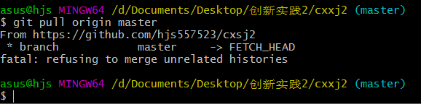

出现这个问题的最主要原因还是在于本地仓库和远程仓库实际上是独立的两个仓库。假如我之前是直接clone的方式在本地建立起远程github仓库的克隆本地仓库就不会有这问题了。

查阅了一下资料，发现可以在pull命令后紧接着使用--allow-unrelated-history选项来解决问题（该选项可以合并两个独立启动仓库的历史）。

git pull origin master --allow-unrelated-histories

（2）电脑安装多个jdk无法切换：

<https://blog.csdn.net/weixin_43652442/article/details/85713196>

（3）

$ git init

$ git add .

$ git commit -m "final commit"

$ git remote add origin https://github.com/hjs557523/Recommended-System.git

$ git push -u origin master

报错：

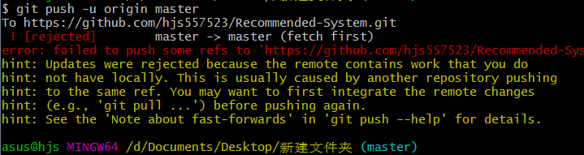

解决：

$ git pull --rebase origin master

$ git push origin master